**REKAYASA PERANGKAT LUNAK**

**PROJEK AKHIR**

**SISTEM PENDAFTARAN KURSUS MUSIK DAN PENYEWAAN STUDIO**

**MUSIK CARMESHA**



**DISUSUN OLEH :**

1. **MAULUAH SUSMAWATI (M0515024)**
2. **AFIFAH LUTHFI KHOIRULLAH (M0515001)**
3. **GRACE GLORIA BAINKABLE (M0515017)**

**PROGRAM STUDI INFORMATIKA**

**FAKULTAS MATEMATIKA DAN ILMU PENGETAHUAN ALAM**

**UNIVERSITAS SEBELAS MARET**

**SURAKARTA**

**SELASA, 24 MARET 2017**

**SISTEM PENDAFTARAN KURSUS MUSIK DAN PENYEWAAN STUDIO**

**MUSIK CARMESHA**

1. **Deskripsi Proyek**

Carmesha Music School, recording & rehearsal studio Surakarta berlokasi di jln. Kenanga No. 16 Kota Barat, Surakarta. Carmesha adalah studio musik yang menyediakan kursus alat music dan penyewaan studio. Carmesha menyediakan berbagai kursus alat music yaitu drum, keyboard, guitar, bass, piano dan biola. Selain itu juga menyediakan pelatihan vocal, band, recording studio dan rehearsal studio. Di studio Carmesha terdapat 16 studio khusus untuk pelatihan alat music maupun vocal, sedangkan satu studio untuk disewakan secara fleksible. 16 studio pelatihan tersebut sudah ada jadwal tetap maupun regular. Sedangkan,penyewaan studio untuk rehearseal/recording lebih fleksibel. Berikut alur untuk masing-masing pemesanan :

* Kursus alat musik atau Music School

Alur untuk kursus alat music yang pertama yaitu datang langsung ke studio Carmesha kemudian melakukan registrasi dengan mengisi form data diri dan kursus alat music yang dipilih. Setelah terdaftar, dilakukan penjadwalan antara calon murid dan tutor yang mengajar. Setelah sepakat maka jadwal pelatihan tersebut harus disepakati ketiga belah pihak (admin studio, murid, dan pengajar) secara regular.

* Penyewaan Studio

Alur untuk penyewaan studio yang pertama yaitu customer datang langsung ke studio. Kemudian, customer melihat jadwal kosong dan melakukan booking secara manual. Alur penyewaan studio yang kedua adalah customer memesan dengan menghubungi admin via Whatsapp/line. Selanjutnya, admin mengirimkan jadwal melaui media photo *Whatsapp*. Setelah ada jadwal kosong, customer bisa booking minimal 1 hari sebelum pemakaian studio. Jika customer ingin melakukan pembatalan,customer harus menghubungi admin. Namun, DP akan hangus apabila customer tidak menghubungi admin dalam jangka waktu minimal 2 jam sebelum pemakaian.

Berkembangnya sistem informasi dan teknologi saat ini memudahkan manusia untuk melakukan segala aktivitas di kehidupan sehari – hari. Terlebih suatu program secara online yang memudahkan user untuk mengakses informasi yang diperlukan. Dasar tersebut menjadi dasar kami untuk membuat sistem web secara online yang memudahkan customer dari Carmesha Music School untuk melakukan pendaftaran kursus secara online. Selain itu, customer dapat melakukan login untuk melihat jadwal rehearseal, recording, dan kursus music. Berdasarkan hasil survey ke Studio Carmesha dan melakukan perbincangan kepada pihak pengelola, kami telah menemukan beberapa point :

* Pihak pengelola mengatakan bahwa mereka tidak bisa melakukan penyewaan melalui web karena sistem penjadwalan yang fleksibel. Sebelumnya pihak pengelola pernah melakukan perencanaan tersebut, tetapi dirasa kurang efektif sehingga pengelola memutuskan untuk penyewaan studio yang fleksible tetap harus dilakukan dengan datang langsung ke studio.
* Selanjutnya, kami memutuskan untuk membuat sistem informasinya seperti pendaftaran untuk kursus alat music, menampilkan jadwal pelatihan yang regular maupun fleksible pada kursus music maupun pada studio yang fleksible serta informasi syarat dan ketentuan.
* Pada proyek tersebut kami membuat sistem yang berbasis web. Terdapat kolom untuk registrasi dan login untuk Customer umum dan Admin. Kemudian di dalamnya customer yang ingin mendaftar kursus music secara online melalui web tersebut. Customer yang ingin melakukan penyewaan dapat melihat jadwal kemudian datang langsung ke Studio. Admin dapat login dan melakukan update jadwal. Pada web tersbut juga menampilkan informasi lengkap mulai dari syarat dan ketentuan pendaftaran, cara pembayaran, informasi untuk melakukan booking dan informasi lainnya.

1. **Functional dan Non Functional Requirement**

**Functional Requirement**

Kebutuhan fungsional adalah kebutuhan yang berisi proses-proses dan informasi-inforrnasi apa saja yang harus ada dan dihasilkan yang nantinya dilakukan oleh aplikasi, diantaranya:

* 1. System dapat melakukan pengecekan login data(username dan password) yang diinput user
  2. System dapat menampilkan informasi mengenai Carmesha Music School , yaitu:
     + biaya rehearseal, recording, kursus music
     + profil Carmesha Music School
     + Galeri foto Carmesha Music School, dan lain - lain
  3. Sistem dapat menyimpan form pendaftaran online yang diinput customer untuk kursus music
  4. System dapat melakukan pembookingan jadwal secara online melalui pesan yang dikirim ke admin
  5. Admin dapat menghapus form pendaftaran yang melewati jangka waktu
  6. Admin dapat mengupdate jadwal yang telah terbooking
  7. Admin dapat menambakan informasi mengenai Carmesha Music School
  8. Admin dapat menghapus informasi/data didalam sistem
  9. Customer dapat membuat akun baru
  10. Customer dapat melakukan pendaftaran online kursus music melalui fom yang ada
  11. Customer dapat memilih jadwal kursus sendiri( 1 x saat pendaftaran online)
  12. Customer dapat mengirim pesan ke admin untuk pertanyaan dan permintaan untuk perubahan jadwal

**Non Functional Requarement**

Analisis kebutuhan Non Fungsional menggambarkan keadaan sistem penerapan yang mencakup analisis user, analisis perangkat lunak (software) dan analisis perangkat keras (hardware) sebagai bahan analisis kekurangan dan kebutuhan yang harus dipenuhi, diantaranya :

1. System ini berbasis OO-PHP dan bentuknya berupa web
2. Hanya admin yang dapat mengakses menu untuk admin
3. System maksimal down selama 2x24 jam
4. System tersedia dalam 1 bahasa
5. System harus selalu terhubung ke database
6. **Activity Diagram yang menggambarkan proses bisnis sebelum ada sistem dan yang setelah ada system**

* Sebelum adanya system

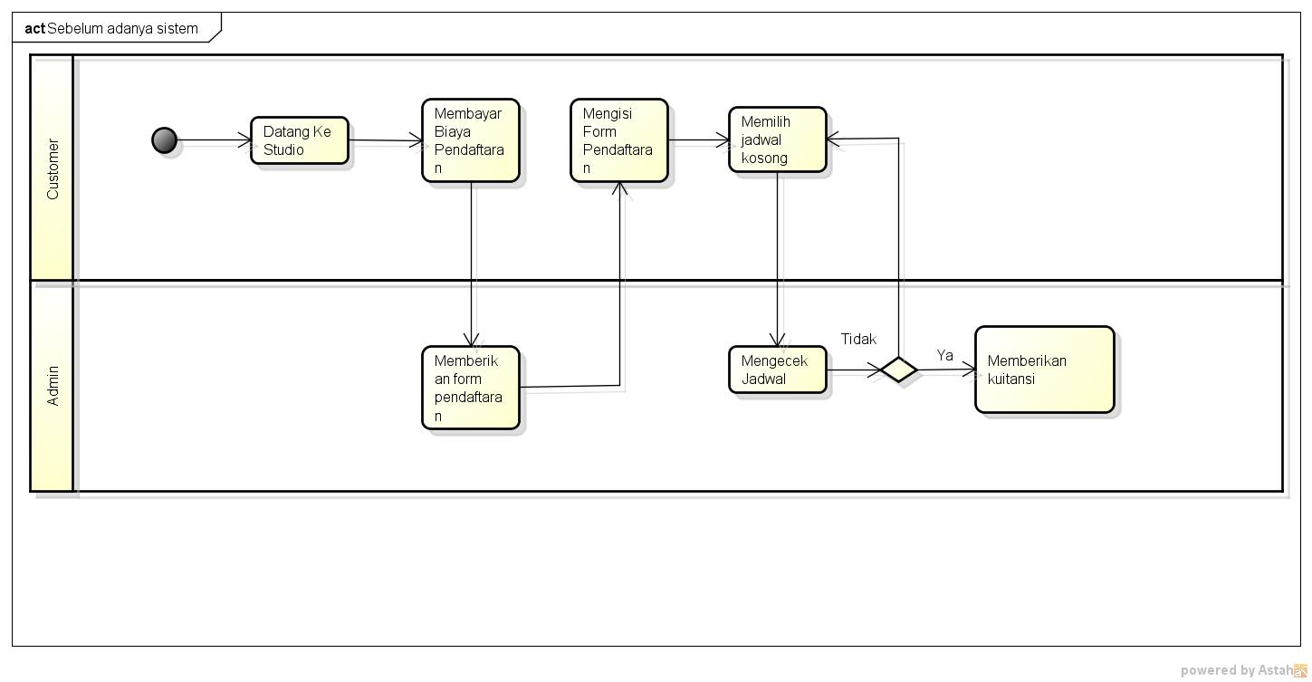

* Setelah adanya sistem

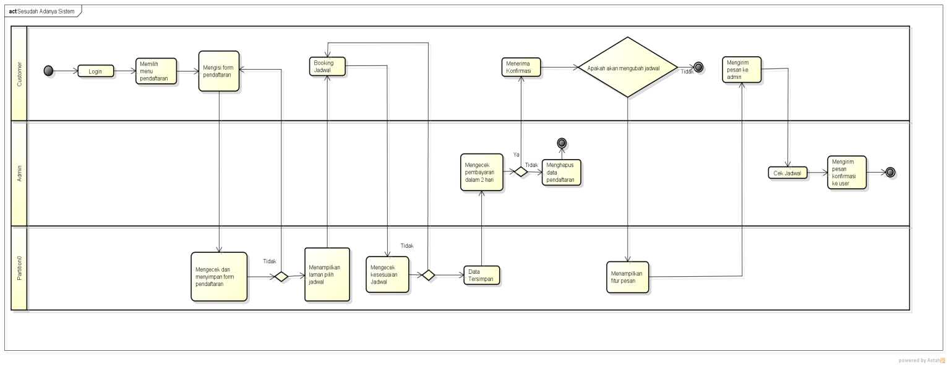

**Nb : untuk gambar yang kurang jelas akan dilampirkan diluar wor**

1. **Use Case**

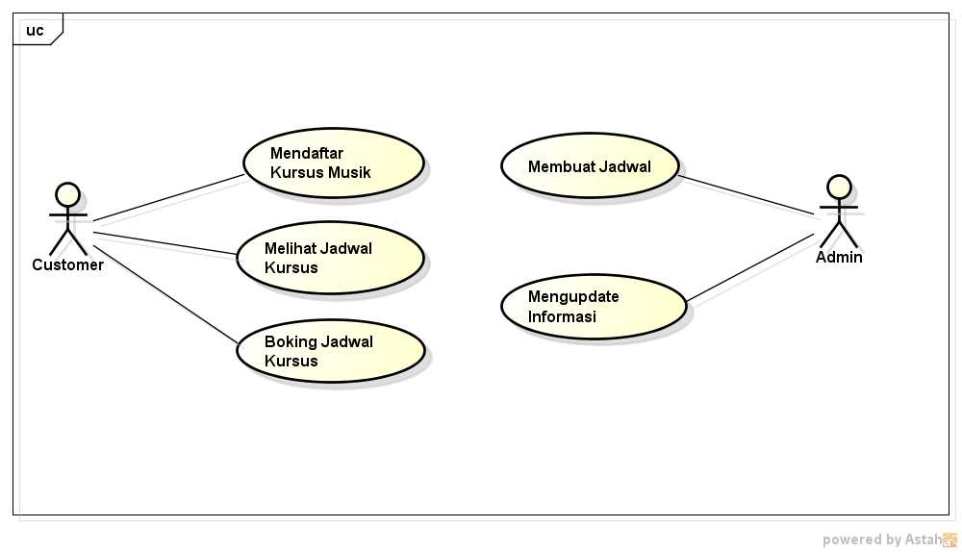

1. **Use Case Description**

|  |  |  |
| --- | --- | --- |
| Use Case Mendaftarkan Kursus Musik | | |
| *Use Case Name* | Mendaftarkan Kursus Musik | |
| *Use case id* | 1 | |
| *Actor* | Customer, System | |
| *Description* | Use case ini menggambarkan kegiatan mendaftarkan kursus musik secara onlain | |
| *Pre condition* | Customer harus login ke dalam sistem | |
| *Trigger* | Use case ini dilakukan setelah actor membuka halaman sistem | |
| *Typical course of event* | **Actor action** | **System Respon** |
| 2. Memilih menu pendaftaran kursus musik | 1. Menampilkan menu utama |
| 4. Mengisi form pendaftaran | 3. Menampilkan form pendaftaran |
|  | 5. Melakukan cek dan menyimpan form pendaftaran |
| *Alternative course* | Jika customer tidak memenuhi ketentuan pengisian form maka sistem akan menampilkan kembali pengisian form pendaftaran | |
|
|
| *Post condition* | Dapat melihat jadwal ketika sudah berhasil mengisi form pendaftaran | |

|  |  |  |
| --- | --- | --- |
| Use Case Melihat Jadwal Studio | | |
| *Use Case Name* | Melihat Jadwal Studio | |
| *Use case id* | 2 | |
| *Actor* | Customer, System | |
| *Description* | Use case ini menggambarkan kegiatan melihat jadwal kursus musik | |
| *Pre condition* | Customer harus login ke dalam sistem | |
| *Trigger* | Use case ini dilakukan setelah actor membuka halaman sistem | |
| *Typical course of event* | **Actor action** | **System Respon** |
| 2. Melihat jadwal kursus | 1. Setelah berhasil melakukan pendaftaran maka sistem otomatis akan menampilkan jadwal |
| *Alternative course* |  | |
|
| *Post condition* | Memboking jadwal | |
|

|  |  |  |
| --- | --- | --- |
| Use Case Memboking Jadwal | | |
| *Use Case Name* | Memboking Jadwal | |
| *Use case id* | 3 | |
| *Actor* | Customer, System | |
| *Description* | Use case ini menggambarkan kegiatan untuk melihat dan menanyakan informasi | |
| *Pre condition* | Customer dan System harus login ke dalam sistem | |
| *Trigger* | Use case ini dilakukan setelah actor membuka halaman sistem | |
| *Typical course of event* | **Actor action** | **System Respon** |
|  | 2. Memilih jadwal yang masih available | 1. Menampilkan jadwal dan kolom untuk pengisisan hari dan jam |
|  |  | 3. Melakukan cek apakah jadwal yang diinput customer available atau tidak |
| *Alternative course* | Jika jadwal tidak available atau jadwal bertabrakan maka customer harus kembali ke boking jadwal dengan memilih waktu yang lain. | |
|
| *Post condition* | Customer sudah memboking jadwal dan pemesanan sudah tersimpan di database | |

|  |  |  |
| --- | --- | --- |
| Use Case Membuat Jadwal Kursus | | |
| *Use Case Name* | Membuat Jadwal Kursus | |
| *Use case id* | 4 | |
| *Actor* | Admin, System | |
| *Description* | Use case ini menggambarkan kegiatan mengkonfirmasi pendaftaran | |
| *Pre condition* | Admin harus login ke dalam sistem | |
| *Trigger* | Use case ini dilakukan setelah actor membuka halaman sistem | |
| *Typical course of event* | **Actor action** | **System Respon** |
|  | 2. Menginputkan jadwal pada kolom yang tersedia | 1. Menampilkan kolom untuk mengisi jadwal |
|  |  | 3. Menyimpan data yang telah diinputkan |
| *Alternative course* |  | |
|
| *Post condition* | Jadwal sudah dapat ditampilkan dan dapat diboking oleh customer | |

|  |  |  |
| --- | --- | --- |
| Use Case Mengupdate Informasi | | |
| *Use Case Name* | Mengupdate Informasi | |
| *Use case id* | 5 | |
| *Actor* | Admin, System | |
| *Description* | Use case ini menggambarkan kegiatan untuk mengupdate atau memperbarui informasi | |
| *Pre condition* | Admin harus login ke dalam sistem | |
| *Trigger* | Use case ini dilakukan setelah actor membuka halaman sistem | |
| *Typical course of event* | **Actor action** | **System Respon** |
| 2. Memilih menu informasi yang akan diperbarui | 1. Menampilkan berbagai menu informasi |
|  | 3. Menyimpan pembaruan informasi yang telah diinputkan |
| *Alternative course* |  | |
|
| *Post condition* | Menampilkan informasi yang telah diperbarui | |

1. **Class Diagram**
2. **Sequence Diagram**
3. **Data Design, beserta tabel dictionary**
4. **UI Design**